МАСТЕР-КЛАСС ПО ИЗГОТОВЛЕНИЮ МНОГОФУНКЦИОНАЛЬНОЙ ИГРЫ «НАРЯДИ ЁЛОЧКУ»

Автор: Черкасская Л.И.
Должность: тьютор МКДОУ

Наступила зима! Приближается долгожданный праздник - Новый год! А какой же новый год, без красавицы ёлочки? Её любят наряжать взрослые и дети. Предлагаю выполнить простую, но интересную работу, сделать игру, которая понравится и взрослым, и детям. А также, поможет ребёнку запомнить цвета и формы.
Для изготовления игры нам понадобится: фетр, фоамиран разноцветный, липучки самоклеящиеся, помпоны, ножницы.
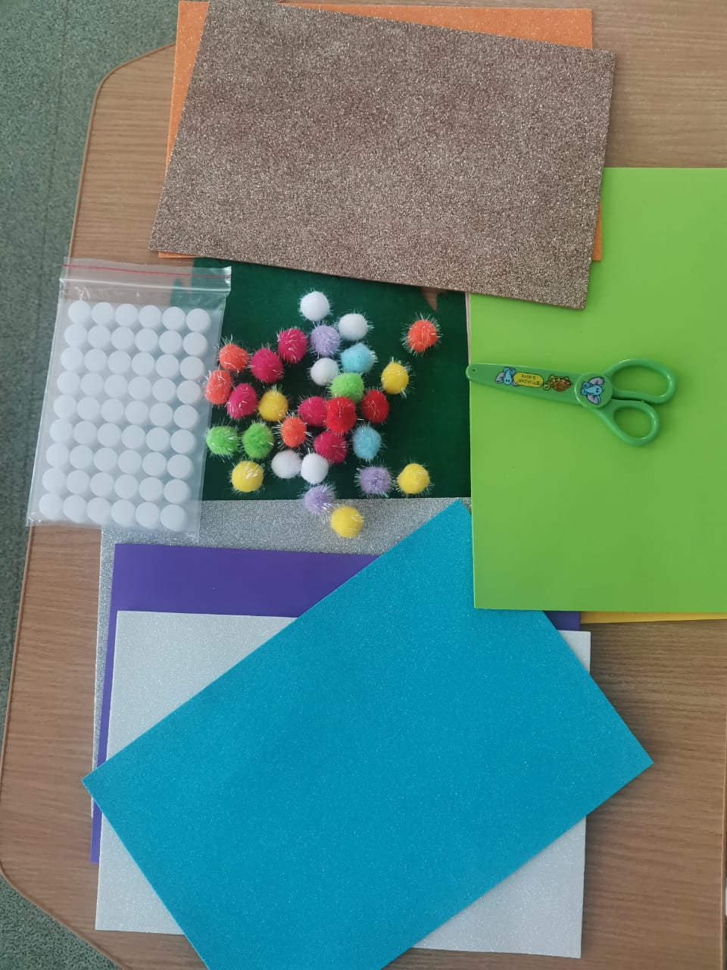
«Принцип работы»
Шаг 1: вырезаем из зелёного фетра ёлку (ёлки).
Шаг 2: из разноцветного фетра вырезаем кружки, звёздочки, квадраты, треугольники.

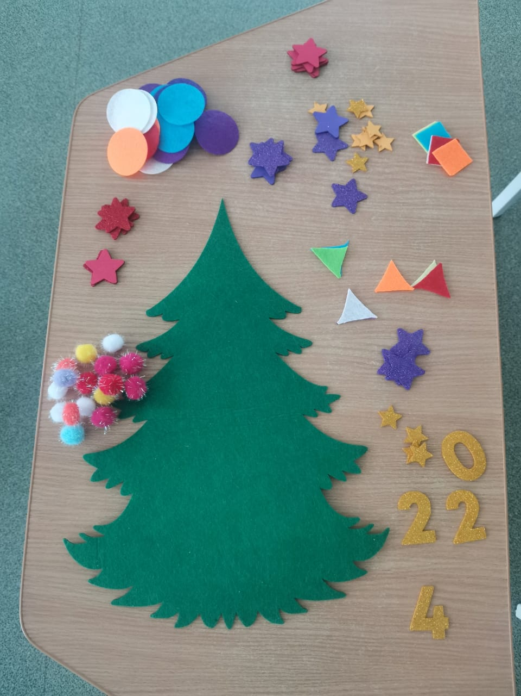

Шаг 3: на ёлочку приклеиваем липучки, в разном порядке

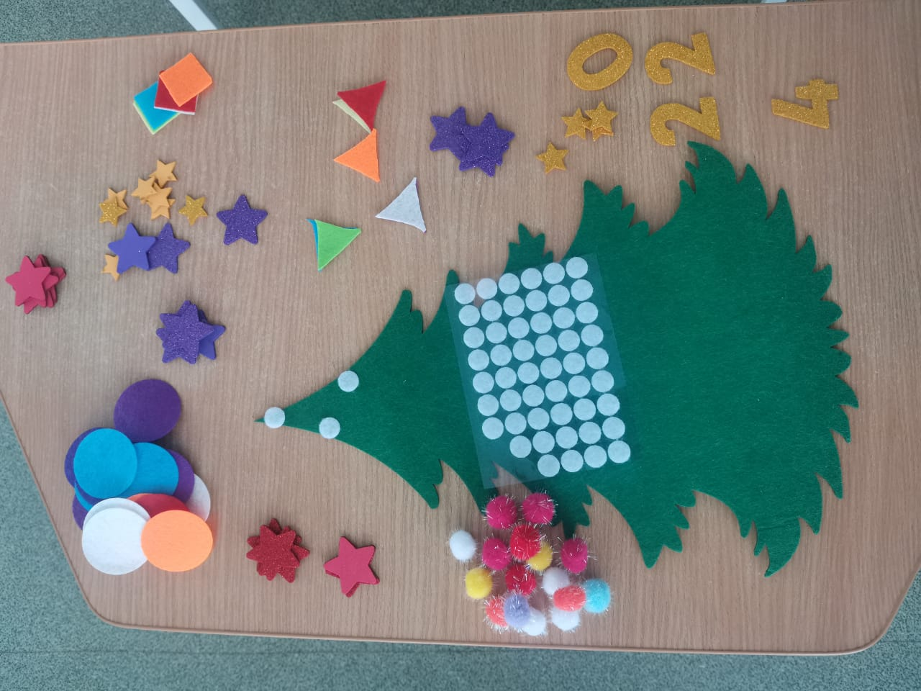

Шаг 4: вместе с детьми начинайте украшать нашу ёлочку вырезанными фигурами и помпонами.
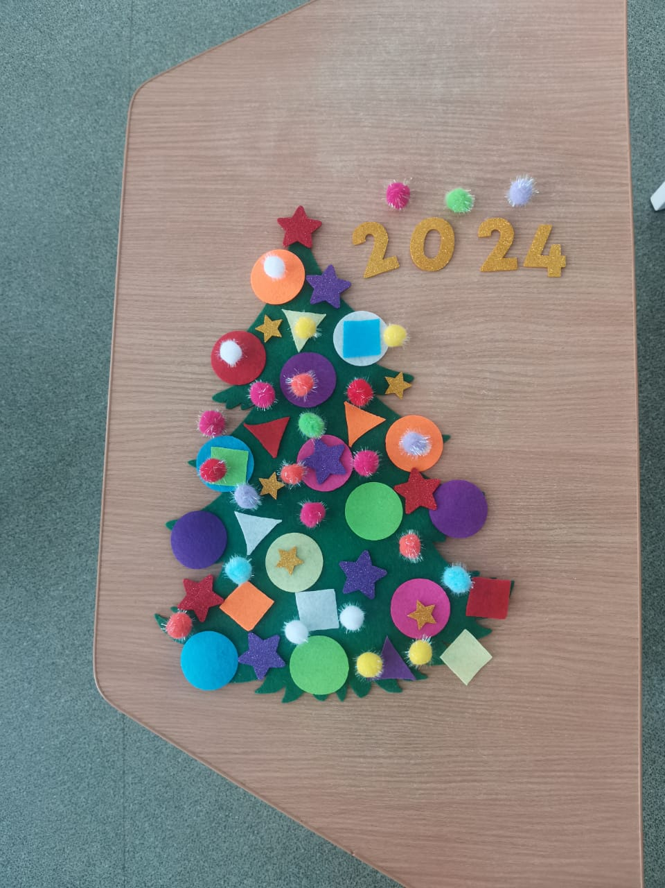

Вот такая красавица ёлочка у нас получилась.
Далее можно усложнить игру, предложив ребенку нарядить ёлочку (только одним цветом, одной формой фигур) вариантов может быть много, главное выполнять с положительными эмоциями.

